ime i prezime učenika:
Škola:
Datum:
GEA 1
Dragi učenici
danas učimo novo gradivo u nastavnoj jedinici „Tekućice i stajaćice“.
Trebamo ostvariti sljedeće ishode učenja:
GEO OŠ B.6.5. Učenik opisuje atmosferu i vrijeme, objašnjava najvažnije klimatske elemente, prikuplja i analizira podatke o vremenu te obrazlaže važnost vremenske prognoze.
GEO OŠ B.6.6. Učenik objašnjava složene utjecaje na obilježja klime, uspoređuje klimatske dijagrame te čita kartu klasifikacije klima.
- opisuje atmosferu te položaj i važnost atmosfere
- opisuje vrijeme subjektivno i objektivno
- obrazlaže važnost prikupljanja podataka o vremenu i važnost vremenske prognoze
- razlikuje vrijeme i klimu

+ MPT očekivanja koja se daju online ostvariti

OVDJE PIŠEMO ISHODE KOJI SU ISTOVJETNI ISHODIMA U PRIPEMAMA ZA REDNOVNU NASTAVU+ MPT (PO POTREBI)

Nastavna cjelina
VRIJEME I KLIMA
Nastavna jedinica
Vrijeme i klima
Tip nastavnog sata
obrada

AKTIVNOSTI/ZADATCI

- Pročitaj odlomak pod naslovom „Prikaz sadržaja geografske karte“ na 19. str. u udžbeniku.

- Otvori atlas na 22. i 23. str. Pažljivo prouči geografsku kartu koja je pred tobom i u svoju bilježnicu napiši nekoliko prirodnih i društvenih sadržaja koje si pronašao da toj geografskoj karti.

- Prouči geografsku kartu u svojem udžbeniku na 19. str. te odgovori u svoju bilježnicu na sljedeća pitanja:

- U blizini kojeg većeg grada se nalazi zračna luka?
- U blizini kojeg grada se nalazi elektrana?
- Pronađi jednu visinsku točku, kotu i napiši koja je njezina visina.

- Otvori atlas na 46. i 47. str. i pronađi koji je naslov geografske karte koja je pred tobom.

- Prepiši priloženi plan školske ploče u svoju bilježnicu.

- Riješi križaljku na sljedećoj Internet poveznici:
https://learningapps.org/watch?v=pp06je08k19

- Riješi priloženu izlaznu karticu.

MATERIJALI ZA RAD
UDŽBENIK 19. str.
RADNA BILJEŽNICA 18. – 22. str. (preostali neriješeni zadatci)
GEOGRAFSKI ATLAS

DIGITALNE POVEZNICE
https://learningapps.org/watch?v=pp06je08k19

NAPOMENA: U prilogu vam šaljem plan ploče i zadatke za pomoć u učenju.
Fotografije obavljenih zadataka pošaljite do ____________________ (datum) do ______ sati na sljedeću mail adresu _______________________.

Nastavna cjelina
ČIME SE I KAKO SLUŽIMO U UČENJU GEOGRAFIJE
Nastavna jedinica
Prikaz sadržaja geografske karte
Tip nastavnog sata
kombinirani

Dragi učenici,
danas učimo nove nastavne sadržaje u nastavnoj jedinici „Prikaz sadržaja geografske karte“.
Trebamo ostvariti sljedeće ishode učenja:
GEO OŠ B.5.2. Učenik razlikuje vrste geografskih karata prema mjerilu i sadržaju te s pomoću tumača interpretira elemente karte na različitim prostornim razinama.
- čita geografsku kartu s pomoću tumača

osr. A.2.3. Razvija osobne potencijale.
osr. A.2.4. Razvija radne navike.

GEA 1
ime i prezime učenika:
Škola:
Datum:

Sažetak /plan školske ploče
PRIKAZ SADRŽAJA GEOGRAFSKE KARTE
Prikazivanje sadržaja:
- bojama: zelena, žuta, smeđa, plava, bijela (visine, dubine)
- crvena (ceste, granice), crna (ostalo)
- crtama: slojnice (izohipse) - reljef
- natpisima → crna i plava slova, različite veličine i tipovi
- kartografskim znakovima
- TUMAČ ILI LEGENDA → dio karte u kojem su objašnjeni kartografski znakovi
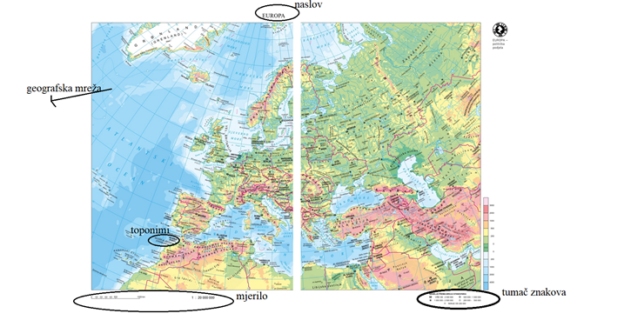
napomena: skicirati kartu i ozačiti prikazano.

DODATNI ZADATCI/listić

Izlazna kartica
Ime i prezime učenika:_____________________________________
PRIKAZ SADRŽAJA GEOGRAFSKE KARTE
Odgovori na pitanja, fotografiraj ispunjenu karticu i pošalji učitelju/ici.
1. Navedi tri najvažnije činjenice koje si naučio/la na današnjem nastavnom satu:
_________________________________
_________________________________
__________________________________
2. Jesi li danas naučio/la neku novu vještinu?
DA NE
Ako da, navedi koju ____________________________.
3. Što ti je ostalo nejasno nakon današnjeg nastavnog sata Geografije.
_________________________________________________________________________________________.

